Разработка урока

по теме «Методика работы над полуобъёмной аппликацией»

ГБОУ СПО «Старицкий колледж», преподаватель методики преподавания технологии Бойкова Светлана Сергеевна; специальность 050709 «Преподавание в начальных классах»; дисциплина: методика преподавания технологии с практикумом, 2012 год; 9 страниц.

Предлагаемая разработка учебного занятия содержит конспект и презентацию урока, в которых показана самостоятельная творческая работа обучающихся по теме урока, схемы, поэтапные заготовки, примеры бесед и аппарат целеполагания, составленные обучающимися. Это урок по отработке умений по таким наиболее трудным элементам составления конспекта урока технологии в начальной школе как определение целей и задач урока, актуализации знаний, анализа образца и планирования предстоящих действий, что является необходимым условием для организации познавательной деятельности обучающихся согласно ФГОС СПО.

В свете требований, выдвигаемых стандартами нового поколения, обучающиеся по предметам частных методик должны уметь построить урок методически правильно и с соблюдением всех принципов. Поэтому на протяжении всего курса изучаемого предмета они учатся творчески подходить к этим проблемам, учатся активизировать внимание учащихся разными средствами и приёмами. Групповая форма организации познавательной деятельности обучающихся позволяет работать сообща, формировать коммуникативные умения и навыки. Данный курс предполагает использование инновационных приёмов проблемно-диалоговой технологии, что обеспечивает достаточно высокий уровень сформированности предметных и метапредметных умений и навыков. А.Маслоу подчёркивал, что «обучение через творчество может быть чрезвычайно полезно… для подготовки людей к творческим профессиям». А работа учителя – поле творческой деятельности, где личность находит замечательные условия для самоактуализации.

Разработка урока рассчитана на обучающихся III курса колледжа по специальности «Преподавание в начальных классах».

**Тема:** **методика работы над полуобъёмной аппликацией**

**Цель:** совершенствовать умения в составлении конспекта урока по определённой теме.

**Задачи урока:**

- сформировать новые понятия на уровне программы технологи начальной школы;

- совершенствовать умения в составлении конспекта урока;

- закреплять знания структуры урока;

- закреплять знания о классификации аппликации;

- совершенствовать знания о методах и приёмах работы с аппликацией и активизации внимания детей на уроках;

- развивать творческое и логическое мышление;

- развивать и совершенствовать навыки работы с цифровыми образовательными ресурсами;

- воспитывать любовь к выбранной профессии;

**Оборудование для учителя:** компьютер, интерактивная доска, видеозапись мультфильма «Бурёнка из Маслёнкина», шаблоны для аппликации, образец изделия, литература по теме, карточки с заданиями для работы в группах, карточки для проведения рефлексии.

**Оборудование для студентов:** ноутбуки, тетради, чертёжные принадлежности и инструменты, цветная бумага и картон, клей.

**Урок теоретических и практических работ** (творческого типа); совершенствования знаний, умений и навыков.

**Организация учебной деятельности студентов**: групповая форма организации учебной работы студентов.

**Ход урока.**

1. Организационный момент. Проверка готовности к уроку, организация рабочего места.
2. Сообщение темы и цели урока.
3. Актуализация знаний.
4. Просмотр фрагмента мультфильма «Бурёнка из Маслёнкина»
5. Беседа – обсуждение сюжета. Вопросы:

1) Какие техники декоративно-прикладного творчества присутствуют в мультфильме? (Квиллинг, аппликация)

2) Какими средствами авторы (художники – мультипликаторы) создавали характерные образы героев мультфильма?

Показ образца изделия.

1. Изучение нового материала.

Такая аппликация называется полуобъёмной. Объясните, почему?

Практическая работа.

Работа в группах.

Задание для I группы.

1. Определите тему, объект труда, цель и задачи урока по полуобъёмной аппликации.
2. Выполните аппликацию своей «бурёнки».
3. Подготовьтесь к защите своей работы.

Задание для II группы

1. Составьте беседу с детьми по повторению на уроке во 2 классе классификации аппликации и знакомству с полуобъёмной аппликацией.
2. Выполните аппликацию своей «бурёнки».
3. Подготовьтесь к защите своей работы.

Задание для III группы

1. Составьте таблицу для анализа образца изделия.
2. Выполните аппликацию своей «бурёнки».
3. Подготовьтесь к защите своей работы.

Задание для IV группы

1. Выполните поэтапные заготовки для этапа «Планирование предстоящих действий».
2. Выполните аппликацию своей «бурёнки».
3. Подготовьтесь к защите своей работы.

Проверка творческой работы.

**Отчёт I группы**

Тема: художественное моделирование из бумаги.

Объект труда: полуобъёмная аппликация

Цель: выполнить полуобъёмную аппликацию «Бурёнка».

Задачи:

- сформировать новое понятие «полуобъёмная аппликация»;

- обучить новому приёму завивания деталей из бумаги с помощью ножниц;

- обобщить знания детей по уже известным видам аппликации;

- отрабатывать навыки выполнения аппликации по образцу;

- закреплять навыки разметки деталей по шаблону;

- учить самостоятельно оценивать результаты своей работы, видеть недочёты и преимущества;

- развивать такие мыслительные процессы как анализ, синтез, сравнение;

- развивать творческое воображение;

- развивать моторные навыки (точность движений, их скорость, координированность);

- развивать волевую и эмоциональную сферу детей (инициативу, самостоятельность, уверенность в своих силах);

- развивать общетрудовые политехнические умения (конструктивно-технических, организационно-технологических, уяснение задачи деятельности);

- воспитывать мотивацию труда, добиться хорошего результата в работе;

- воспитывать гуманное, бережное отношение к животным и природе;

- воспитывать привычку считаться с общественным мнением, требовательность к себе и товарищам;

- воспитывать и развивать эстетический вкус, чувство меры.

**Отчёт II группы**

Показ различных образцов аппликаций.

Задание для детей: «Что вы можете рассказать о каждой аппликации?»

Сделайте вывод, какие виды аппликаций по по форме (плоская), по цвету (одноцветная, многоцветная), по тематике (предметная, сюжетная, декоративная), материалу (бумажная, тканевая, из природных материалов) вы знаете?

Сегодня вы узнаете о ещё одном виде аппликации по форме – полуобъёмной. Как вы думаете, почему она так называется (показываем работу в профиль)?

**Полуобъемная** **аппликация** получается и при частичном наклеивании некоторых деталей, например, только середины снежинки, цветка, бабочки и т.п.,

**Отчёт III группы**

Анализ образца проводится по определённому алгоритму. Для лучшего усвоения этой операции учениками можно пользоваться следующим алгоритмом.

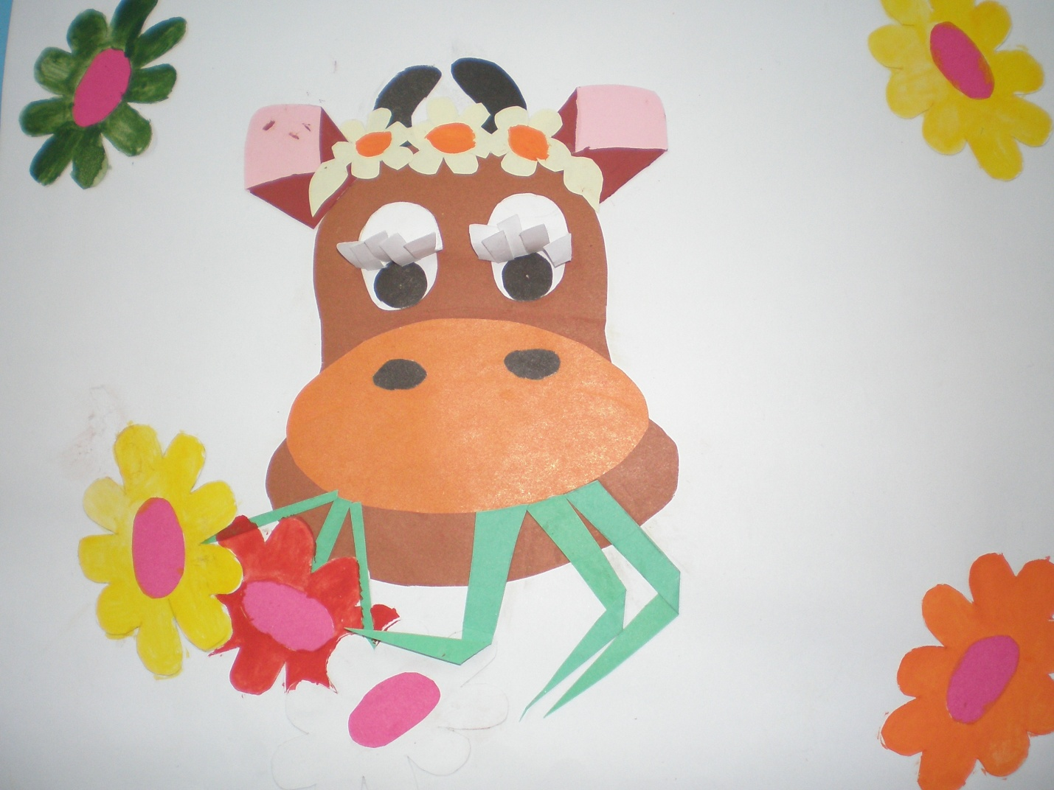

Вопросы для анализа образца:

- Из каких частей состоит изделие? (основа и аппликация).

- Из каких деталей состоит основа? … аппликация? (фон и перечислить все детали аппликации).

- Какой формы основа? … каждая деталь аппликации? (прямоугольник, овал, и т.д.).

- Из какого материала выполнена каждая деталь? (цветная или бархатная бумага и цветной картон).

- Какого цвета каждая деталь и почему? (цвет детали, … так как этот цвет близок к натуральному окрасу у животного).

- Каким способом соединены детали? (клеевой способ).

- Для анализа образца параллельно используется следующая схема на доске:

Анализ образца

Детали

Части

Способ соединения

Цвет

Материал

Форма

Фон

Основа

клеевой

Цветной картон

Аппликация

Лоб

Цветная или бархатная бумага

Нижняя губа

Верхняя губа

Глаза, ноздри, рога, уши, ресницы

Цветы и стебли

**Отчёт IV группы**

Планирование всей работы мы можем представить по такой схеме: 1) разметка деталей, 2) заготовка деталей, 3) сборка и 4) отделка.

В конспекте урока мы напишем:

Вопросы для учащихся:

- С чего мы начнём выполнять работу? (заготовим основу, для этого возьмём половину листа цветного картона). Какого цвета будет она? Почему?

- Что сделаем затем? (по шаблону обведём детали аппликации и вырежем их). Как будем это делать? (на изнаночной стороне, экономно расходуя бумагу).

- Как Вы думаете, в какой последовательности мы будем наклеивать детали? (Сначала разложим детали на основе, выровняем, карандашом еле заметно отметим границы аппликации и деталей, затем наклеим нижнюю губу, уши и рога, затем лоб, стебли, верхнюю губу, глаза, ресницы, ноздри и цветы).

- Как сделать нашу аппликацию полуобъёмной? (ресницы и лепестки цветов завьём с помощью ножниц).

- Как ещё можно украсить работу? (можно на лоб придумать чёлку, «надеть» венок из цветов или, как в мультике у Бурёнки, приклеить косу с бантом).

А на доске параллельно вопросам будем вывешивать поэтапные заготовки.

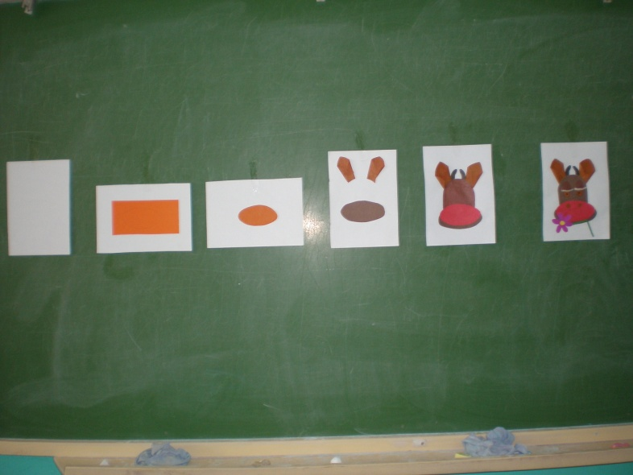

V. Обсуждение творческих работ.

VI. Подведение итогов.

VIII. Рефлексия. «Если звёзды зажигают…»

У каждого из Вас на столе лежат значки со звёздами. С их помощью определите свой вклад в групповой творческой работе.

Красный гигант (вклад значительный)

Чёрная дыра (что-то не получилось)

Жёлтый карлик (незначительный вклад) 

VIII. Домашнее задание. Выполнить презентацию по теме к уроку во 2 классе, используя материалы творческой работы групп.

Литература к уроку.

Конышева Н.М. Теория и методика преподавания технологии в начальной школе: учебное пособие для студентов педагогических вузов и колледжей. (Смоленск: Ассоциация XXI века, 2007.)

Методические рекомендации по проведению уроков трудового обучения в начальных классах. М., ЦГЛ. Ставрополь: Сервис школа.2003 г.

Нагибина М. И. Серия книг «В помощь родителям и педагогам». Ярославль, «Академия развития»: Из простой бумаги мастерим, как маги. 2000 г..

Никишина И.В.. Диагностическая и методическая работа в образовательных учреждениях: Волгоград: Учитель, 2007.)

Программы по технологии в начальной школе.

Трудовое воспитание в начальной школе. ( авт. - сост. Ю.А. Вакуленко. - Волгоград: Учитель, 2007.)

Учебники для уроков труда по различным программам.